Door filters in het Excel sheet te gebruiken kun je in 1x zien, wanneer WGM Anne Haast schaaklessen en de simultaan komt geven:
Tijdens de trainingen van Anne zijn er geen lessen, geen competities en ook geen vrij schaken.
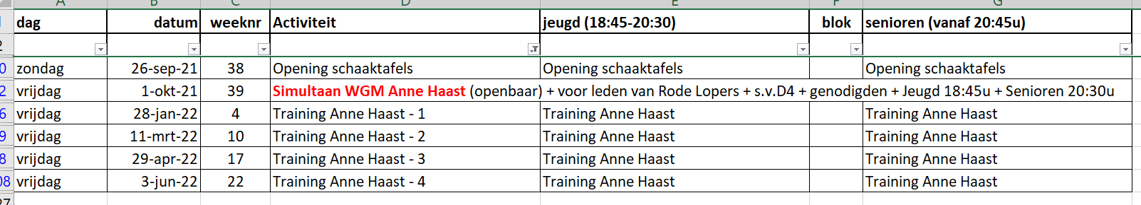

Maar bijvoorbeeld ook de datums van de Baronie Cup (jeugd)
Eind september 2021 zijn alle datums en alle locaties pas bekend.
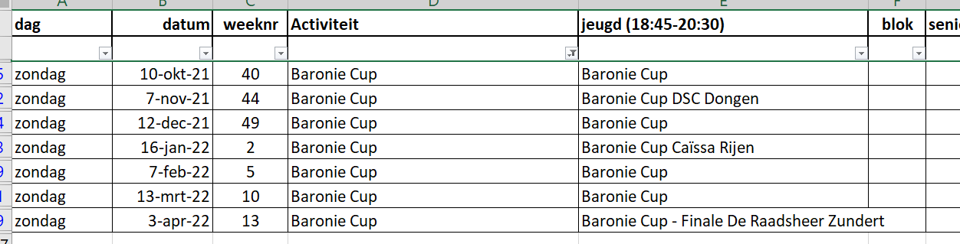

Of bijvoorbeeld de bestuursvergaderingen,
de eerste bestuursvergadering is dus op donderdag 30 september 2021
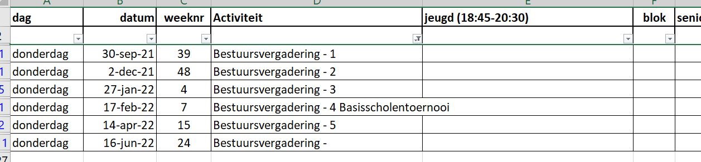

Maar je kunt bijvoorbeeld ook snel een schema maken voor de jeugdlessen en interne competities:
